**学习主题：电影中的经典歌曲（二）**

**学程拓展**

**选择**

**1.下面旋律是歌曲《雪绒花》的（ ）。**

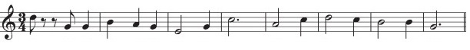

1. 第一个乐句 B．第二个乐句 C．第三个乐句 D. 第四个乐句

**2.请你尝试用口风琴或竖笛、口琴演奏《雪绒花》的高低声部。**

